Технические требования к постерам формата 2700×3700 мм

Скроллер
- Материал – бумага 150 г/кв. м;
- Печать - двусторонняя, цветность 4+2;
- Печать в 2 фрагмента (см. схему);
- Ламинирование 30 микронным покрытием
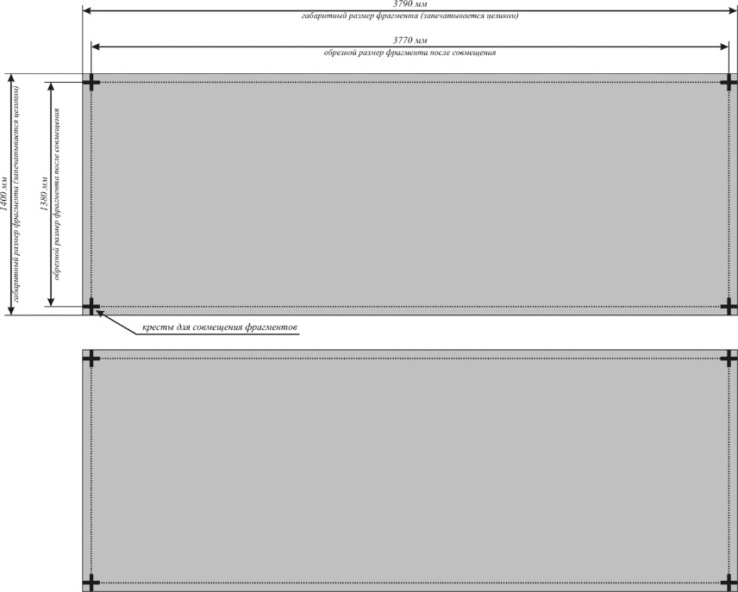

Ситиборд
- Материал – бумага backlit с ламинированной обратной стороной Paperflex 165 г/кв. м;
- Печать – цифровая, цветность 4+0;
- Печать одним фрагментом;
- Размер постера: 3.89х2.88 м;
- Запечатываемое поле постера: 3.79х2.78 м;
- Видимое поле постера: 3.7х2.7 м;

Технические требования к файлам для цифровой широкоформатной печати
- Формат предоставляемых файлов:
В печать принимаются файлы следующих форматов:
- PSD (слои склеить, шрифты растрировать), TIFF, EPS, Ai (для EPS и Ai шрифты необходимо перевести в кривые).
- Файлы в Corel Draw не принимаются.
- Цветовая модель: CMYK
Черный цвет композитный: (C-60; М-50; Y-40; К-100)
Разрешение предоставляемых файлов (для растровых изображений (в том числе, интегрированных в векторный файл), М 1:1):
  - для сити формата и пилларов – 60 dpi;
  - для формата 3х6 м. – 40 dpi;
  - для суперсайтов 5х12 и крупного формата – 25 dpi.
Векторные изображения желательно делать в М 1:10 с сохранением необходимых пропорций.
- При изготовлении макета для печати постеров на бумаге 3х6 м. необходимо располагать значимые элементы изображения с отступом от правого края макета не менее 20 см., от верхнего края – не менее 10 см.
- Желательно прилагать preview версию макета (уменьшенная копия в формате JPG)
- Носители информации: СD, DVD

